 | 

Телевизионный анонс на майМосква, 25.04.2026
Телеканал ТОЧКА.РФ представляет программы мая
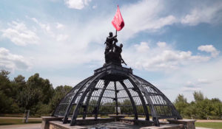

Программы о путешествиях и природе, которые редакция рекомендует к обязательному просмотру.

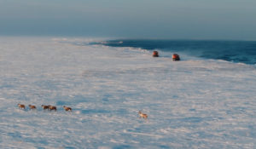1 мая в 17:30
2 мая в 10:00
3 мая в 14:30 — «Россия 360»Знаменитый путешественник Богдан Булычёв и его команда отправились в первую континентальную экспедицию по сухопутным границам России на вездеходах отечественного производства. Документальный проект «Россия 360» покажет арктическую часть маршрута. Экспедиция стартовала в Мурманске, впереди ждали тысячи километров по снегу, льду и бездорожью. Уже на первых этапах через Карелию и Архангельск героев ждут испытания. Храбрые и бесстрашные, путешественники каждый день сталкивались с вызовами, которые приготовила для них Арктика. Приглашаем вас отправиться в незабываемое путешествие вместе с командой Богдана Булычёв.
8 мая в 14:20 — «На пути к Великой Победе: Вернуться с войны»Этот фильм о людях, которые посвятили свою жизнь увековечению памяти бойцов Великой Отечественной войны. Свои законные выходные и отпуска они проводят в грязи, земле и воде. В лесах и болотах, местах ожесточенных сражений и изматывающих позиционных боев следопыты поисковой экспедиции «Долина» ищут непогребенных красноармейцев. Если повезет — возвращают родным их останки, а Родине — их имена.
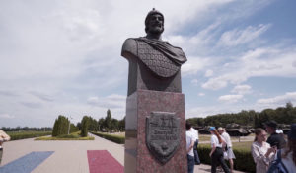9 мая в 12:45 — «Лекция-экскурсия «Экскурсия по Прохоровскому полю»»Как 18-летний солдат остановил семь танков в бою под Прохоровкой? Кто из советских полководцев командовал нашими войсками во время Курской битвы? Какой подвиг 12 июля 1943 года совершили Павел Шпетный и его бойцы? Все это узнают зрители из лекции-экскурсии.
9 мая в 13:15 — «Список Эрика. День Победы»Накануне Дня победы Эрик встречает в музее ветерана Великой Отечественной войны и узнаёт, что один из его фронтовых друзей пропал без вести. Поиском таких солдат занимаются специальные добровольческие отряды, чтобы с положенными почестями захоронить героев на родине. Эрик присоединяется к одному из этих отрядов, который работает подо Ржевом. Здесь во время войны произошла одна из самых кровавых битв.Участники отряда проводят расследование и во время раскопок находят останки и даже солдатский медальон, который поможет узнать имя павшего героя. Как происходит эта экспертиза? Что испытывают поисковики и родные найденных солдат? И почему участие в раскопках помогло Эрику намного лучше понять Россию?
19 и 20 мая в 18:00 — «Кунсткамера: от кабинета редкостей до символа Российской академии наук»Директор Музея антропологии и этнографии имени Петра Великого РАН (Кунсткамера) рассказал студентам и школьникам о уникальном собрании Кунсткамеры и пути, который прошла коллекция: от кабинета редкостей до символа Российской Академии Наук.
с 25 по 28 мая в 19:00
30 мая с 16:00 все серии
31 мая с 14:00 все серии — «Золотые люди»Новый проект Валдиса Пельша. Рассказ о золотодобыче в современной России. Зрители увидят весь процесс — от подрыва породы в карьере до отлива золотого слитка на фабрике, а участники расскажут о добыче золота и регионах, где она ведётся.
Контакты:

Пресс-служба «Ред Медиа»
Аделина Соколова
Тел.: +7 (495) 777-49-94 доб. 734
Тел. моб.: +7 (927) 482-96-10
E-mail: SokolovaAR@red-media.ru
Больше новостей на наших страницах в ВК, ОК и Telegram.

Информация о телеканале:

ТОЧКА.РФ. Телевизионный туристический гид по России. В эфире готовые маршруты по самым интересным местам: гастрономические туры, исторические экспедиции, тематические путешествия, экстремальные восхождения и сплавы. Еще никогда приключения не были так близко, а маршруты такими удобными и понятными!
ТОЧКА.РФ — твой путеводитель по России. www.точка.рф
РЕД МЕДИА. Ведущая российская телевизионная компания по производству и дистрибуции тематических телеканалов для кабельного и спутникового вещания. Входит в состав «Газпром-Медиа Холдинга». Компания представляет дистрибуцию 47 тематических телеканалов форматов SD и HD, включая 18 телеканалов собственного производства. Телеканалы «Ред Медиа» являются лауреатами международных и российских премий, вещают в 980 городах на территории 43 стран мира и обеспечивают потребности зрительской аудитории во всех основных телевизионных жанрах: кино, спорт, развлечения, познание, музыка, стиль жизни, хобби, детские. www.red-media.ru

